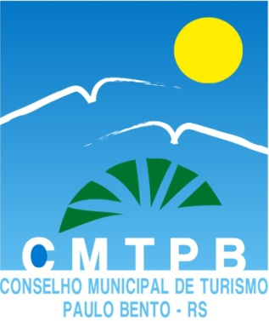
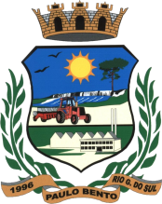
ESTADO DO RIO GANDE DO SUL
MUNICÍPIO DE PAULO BENTO
Secretaria Municipal de Educação,
Cultura, Desporto e Turismo

Resolução CMTPB nº. 001, de 04 de julho de 2019.

Divulgação do Resultado da Eleição da Mesa Diretora do Conselho Municipal do Turismo de Paulo Bento – CMTPB.

O CONSELHO MUNICIPAL DE TURISMO DE PAULO BENTO, no uso das atribuições que lhe são conferidas pela Lei Municipal n°. 1.818 de 02 de julho de 2019, que cria o Conselho e plenária do dia 03 de julho de 2019, registrada em Ata nº. 001/2019 e Portaria Municipal nº. 126/2019, na qual designa os membros para comporem o Conselho,

RESOLVE:

Art. 1º - Divulgar o Resultado da Eleição da Mesa Diretora do Conselho Municipal do Turismo de Paulo Bento – RS, para o triênio 2019/2022.
Presidente: Daniel Marin;
Entidade: Executivo Municipal;
Vice-Presidente: Fernando Wasiluk;
Entidade: Secretaria Municipal de Educação, Cultura, Desporto e Turismo;

Art. 2° – A presente Resolução entra em vigor na data de sua aprovação.

Paulo Bento – RS, 04 de julho de 2019.

Daniel Marin
Presidente do Conselho
Municipal de Turismo

